附件2
中国福利彩票公益创意相关素材
一、中国福利彩票logo（以下两款可通过二选一进行使用）





二、中国福利彩票游戏logo
（一）双色球logo
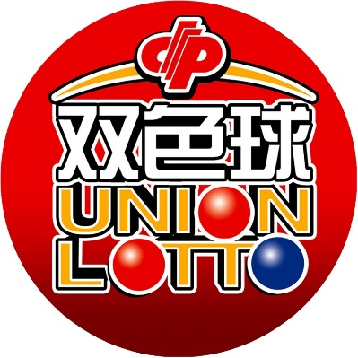
（二）刮刮乐logo
（三）3D logo
（四）快乐8 logo

